. XÁC ĐỊNH YÊU CẦU

2.1. Yêu cầu chức năng nghiệp vụ của hệ thống
Nhóm 1: Quản lý tài khoản và phân quyền
STT | Yêu cầu | Tác nhân | Mô tả chi tiết
1.1 | Đăng ký tài khoản | Khách hàng | Khách hàng có thể tạo tài khoản bằng cách cung cấp các thông tin cần thiết như họ tên, email, số điện thoại và mật khẩu. Hệ thống kiểm tra tính hợp lệ và đảm bảo thông tin tài khoản không bị trùng.
1.2 | Đăng nhập | Khách hàng, Nhân viên, Admin | Người dùng nhập thông tin đăng nhập. Hệ thống xác thực tài khoản và xác định quyền truy cập tương ứng với vai trò.
1.3 | Đăng xuất | Khách hàng, Nhân viên, Admin | Người dùng có thể đăng xuất khỏi hệ thống và kết thúc phiên làm việc hiện tại.
1.4 | Quản lý thông tin cá nhân | Khách hàng, Nhân viên, Admin | Người dùng có thể xem và cập nhật các thông tin cá nhân được phép thay đổi.
1.5 | Đổi mật khẩu | Khách hàng, Nhân viên, Admin | Người dùng có thể thay đổi mật khẩu sau khi xác thực mật khẩu hiện tại.
1.6 | Quản lý tài khoản khách hàng | Admin | Admin có thể xem, tìm kiếm, khóa/mở khóa và quản lý thông tin tài khoản khách hàng.
1.7 | Quản lý tài khoản nhân viên | Admin | Admin có thể thêm, sửa, khóa/mở khóa và quản lý thông tin tài khoản nhân viên.
1.8 | Phân quyền | Admin | Admin quản lý quyền truy cập dựa trên ba vai trò: Khách hàng, Nhân viên và Admin. Admin có toàn bộ quyền cơ bản của Nhân viên và các quyền quản trị nâng cao.

Nhóm 2: Quản lý phim
STT | Yêu cầu | Tác nhân | Mô tả chi tiết
2.1 | Xem danh sách phim | Khách hàng, Nhân viên, Admin | Hiển thị danh sách các phim đang chiếu, sắp chiếu và đã ngừng chiếu.
2.2 | Tìm kiếm phim | Khách hàng, Nhân viên, Admin | Cho phép tìm kiếm phim theo tên phim hoặc các thông tin liên quan.
2.3 | Xem chi tiết phim | Khách hàng, Nhân viên, Admin | Hiển thị thông tin như tên phim, thể loại, thời lượng, đạo diễn, diễn viên, nội dung, ngày khởi chiếu và độ tuổi.
2.4 | Thêm phim | Nhân viên, Admin | Nhân viên hoặc Admin có thể thêm phim mới vào hệ thống.
2.5 | Cập nhật phim | Nhân viên, Admin | Cho phép cập nhật thông tin của phim khi có thay đổi.
2.6 | Xóa/ẩn phim | Nhân viên, Admin | Cho phép xóa hoặc chuyển trạng thái phim khi phim không còn được sử dụng.
2.7 | Quản lý thể loại phim | Nhân viên, Admin | Thêm, sửa, xóa và quản lý các thể loại phim được sử dụng trong hệ thống.
Nhóm 3: Quản lý rạp, phòng chiếu và ghế
STT | Yêu cầu | Tác nhân | Mô tả chi tiết
3.1 | Quản lý rạp | Admin | Thêm, sửa, xóa và cập nhật thông tin các rạp thuộc hệ thống.
3.2 | Quản lý phòng chiếu | Nhân viên, Admin | Tạo và quản lý các phòng chiếu thuộc từng rạp, bao gồm tên phòng, loại phòng và sức chứa.
3.3 | Quản lý sơ đồ ghế | Nhân viên, Admin | Thiết lập số hàng, số cột và vị trí các ghế trong từng phòng chiếu.
3.4 | Phân loại ghế | Nhân viên, Admin | Phân loại ghế theo loại như ghế thường, ghế VIP hoặc các loại ghế khác.
3.5 | Cập nhật trạng thái ghế | Nhân viên, Admin | Cho phép khóa/mở khóa ghế hoặc cập nhật trạng thái ghế khi cần thiết.
3.6 | Xem sơ đồ ghế | Khách hàng | Khách hàng có thể xem sơ đồ ghế và tình trạng ghế của suất chiếu trước khi đặt vé.

Nhóm 4: Quản lý suất chiếu
STT | Yêu cầu | Tác nhân | Mô tả chi tiết
4.1 | Xem lịch chiếu | Khách hàng, Nhân viên, Admin | Hiển thị các suất chiếu theo phim, rạp và ngày chiếu.
4.2 | Thêm suất chiếu | Nhân viên, Admin | Tạo suất chiếu bằng cách lựa chọn phim, phòng chiếu, ngày và thời gian chiếu.
4.3 | Cập nhật suất chiếu | Nhân viên, Admin | Cho phép thay đổi thời gian, phòng hoặc thông tin liên quan đến suất chiếu.
4.4 | Xóa/hủy suất chiếu | Nhân viên, Admin | Cho phép hủy hoặc ngừng cung cấp một suất chiếu khi cần thiết.
4.5 | Kiểm tra trùng lịch | Admin | Hệ thống kiểm tra để đảm bảo một phòng chiếu không có hai suất chiếu trùng hoặc chồng lấn thời gian.
4.6 | Kiểm tra trạng thái suất chiếu | Admin | Hệ thống xác định suất chiếu còn khả dụng, đã hết vé hoặc đã kết thúc.

Nhóm 5: Đặt vé và quản lý vé
STT | Yêu cầu | Tác nhân | Mô tả chi tiết
5.1 | Chọn phim và suất chiếu | Khách hàng | Khách hàng lựa chọn phim, rạp, ngày và suất chiếu muốn xem.
5.2 | Chọn ghế | Khách hàng | Khách hàng lựa chọn một hoặc nhiều ghế còn trống trên sơ đồ ghế.
5.3 | Kiểm tra tình trạng ghế | Hệ thống | Hệ thống kiểm tra trạng thái ghế theo thời gian thực và không cho phép đặt ghế đã được người khác đặt.
5.4 | Tạm giữ ghế | Hệ thống | Hệ thống tạm giữ ghế trong một khoảng thời gian để khách hàng hoàn tất quá trình đặt và thanh toán.
5.5 | Tạo đơn đặt vé | Khách hàng, Hệ thống | Sau khi chọn ghế, hệ thống tạo đơn đặt vé và tính tổng số tiền cần thanh toán.
5.6 | Xác nhận đặt vé | Khách hàng | Khách hàng kiểm tra lại thông tin phim, suất chiếu, ghế và giá vé trước khi xác nhận.
5.7 | Phát hành vé | Hệ thống | Sau khi thanh toán thành công, hệ thống tạo vé điện tử và mã QR tương ứng.
5.8 | Tra cứu vé | Khách hàng, Nhân viên, Admin | Cho phép tra cứu thông tin vé dựa trên mã vé, mã QR hoặc thông tin đơn hàng.
5.9 | Quản lý đơn đặt vé | Nhân viên, Admin | Nhân viên và Admin có thể xem, tìm kiếm và cập nhật trạng thái các đơn đặt vé theo quyền hạn.
5.10 | Xem lịch sử đặt vé | Khách hàng | Khách hàng có thể xem danh sách các vé và giao dịch đã thực hiện.

Nhóm 6: Thanh Toán
STT | Yêu cầu | Tác nhân | Mô tả chi tiết
6.1 | Tính tổng tiền | Hệ thống | Hệ thống tự động tính giá vé dựa trên số lượng, loại ghế, suất chiếu và các ưu đãi được áp dụng.
6.2 | Chọn phương thức thanh toán | Khách hàng | Khách hàng lựa chọn phương thức thanh toán được hệ thống hỗ trợ.
6.3 | Thực hiện thanh toán | Khách hàng | Khách hàng thực hiện thanh toán cho đơn đặt vé.
6.4 | Xử lý kết quả thanh toán | Hệ thống | Hệ thống cập nhật trạng thái giao dịch dựa trên kết quả thanh toán thành công hoặc thất bại.
6.5 | Hủy đơn khi thanh toán thất bại | Hệ thống | Nếu giao dịch không thành công hoặc hết thời gian thanh toán, hệ thống hủy đơn và giải phóng ghế đã tạm giữ.
6.6 | Tra cứu giao dịch | Nhân viên, Admin | Cho phép kiểm tra thông tin và trạng thái các giao dịch thanh toán.

Nhóm 7: Quản lý thống kê
STT | Yêu cầu | Tác nhân | Mô tả chi tiết
7.1 | Xem danh sách người dùng | Admin | Admin có thể xem và tìm kiếm thông tin tài khoản khách hàng, nhân viên.
7.2 | Quản lý nhân viên | Admin | Admin quản lý thông tin và trạng thái hoạt động của nhân viên.
7.3 | Theo dõi doanh thu | Admin | Admin có thể theo dõi doanh thu từ hoạt động bán vé trong hệ thống.
7.4 | Thống kê doanh thu theo thời gian | Admin | Hệ thống cung cấp thống kê doanh thu theo ngày, tháng hoặc khoảng thời gian được lựa chọn.
7.5 | Thống kê vé bán ra | Admin | Hiển thị số lượng vé đã bán, vé đã hủy và số lượng vé theo từng suất chiếu/phim.
7.6 | Thống kê phim | Admin | Thống kê số lượng vé và doanh thu theo từng bộ phim.
7.7 | Thống kê suất chiếu | Admin | Thống kê tình trạng bán vé và số lượng ghế được sử dụng theo từng suất chiếu.
7.8 | Dashboard quản trị | Admin | Cung cấp giao diện tổng quan về số lượng phim, suất chiếu, vé bán, doanh thu và các thông tin quan trọng của hệ thống.
Nhóm 8: Quản lý khuyến mãi
STT | Yêu cầu | Tác nhân | Mô tả chi tiết
8.1 | Xem chương trình khuyến mãi | Khách hàng | Khách hàng có thể xem các chương trình khuyến mãi đang được áp dụng.
8.2 | Thêm khuyến mãi | Admin | Admin tạo chương trình khuyến mãi, mã giảm giá, thời gian áp dụng và điều kiện sử dụng.
8.3 | Cập nhật khuyến mãi | Admin | Admin có thể thay đổi thông tin hoặc điều kiện của chương trình khuyến mãi.
8.4 | Xóa/khóa khuyến mãi | Admin | Admin có thể ngừng áp dụng chương trình khuyến mãi.
8.5 | Áp dụng mã khuyến mãi | Khách hàng | Khách hàng nhập mã khuyến mãi khi đặt vé. Hệ thống kiểm tra điều kiện và tự động tính mức giảm giá.
8.6 | Kiểm tra hiệu lực mã | Hệ thống | Hệ thống kiểm tra thời hạn, số lần sử dụng và điều kiện của mã trước khi áp dụng.

2.2. Yêu cầu phi chức năng của hệ thống
STT | Yêu cầu | Mô tả chi tiết
1 | Hiệu năng (Performance) | Thời gian phản hồi trung bình của các API không vượt quá 1,5 giây trong điều kiện hoạt động bình thường. Thời gian kiểm tra và xác thực mã QR vé không vượt quá 1 giây.
2 | Đồng bộ thời gian thực (Realtime Concurrency) | Hệ thống sử dụng WebSocket với giao thức STOMP để đồng bộ trạng thái ghế theo thời gian thực. Khi một khách hàng chọn hoặc khóa ghế, trạng thái ghế được cập nhật tức thì đến các khách hàng khác đang xem cùng suất chiếu.
3 | Bảo mật (Security) | Mật khẩu người dùng phải được băm một chiều bằng BCrypt. Hệ thống sử dụng JSON Web Token (JWT) để xác thực và phân quyền người dùng. Thông tin mã QR của vé phải được bảo vệ nhằm hạn chế việc sao chép hoặc làm giả vé.
4 | Phân quyền và kiểm soát truy cập | Hệ thống phải kiểm soát quyền truy cập dựa trên ba vai trò: Khách hàng, Nhân viên và Admin. Người dùng chỉ được phép thực hiện các chức năng phù hợp với quyền hạn của mình.
5 | Tính nhất quán dữ liệu | Hệ thống phải đảm bảo dữ liệu về ghế, vé và thanh toán được cập nhật chính xác, tránh tình trạng một ghế bị bán cho nhiều khách hàng trong cùng một suất chiếu.
6 | Tính sẵn sàng và khả năng mở rộng (Scalability & Availability) | Hệ thống được thiết kế hướng đến khả năng hoạt động ổn định với mức sẵn sàng 99,9% và có khả năng đáp ứng lượng truy cập tăng cao trong các thời điểm mở bán phim được nhiều người quan tâm.
7 | Giao diện và trải nghiệm người dùng (UI/UX) | Giao diện phải trực quan, dễ sử dụng và thống nhất giữa các chức năng. Website có thiết kế Responsive, tương thích với máy tính để bàn, máy tính bảng và điện thoại di động.
8 | Khả năng bảo trì và mở rộng | Mã nguồn được tổ chức theo kiến trúc rõ ràng, các module được phân tách hợp lý để thuận tiện cho việc sửa lỗi, bảo trì và bổ sung chức năng trong tương lai.
9 | Khả năng sao lưu và phục hồi dữ liệu | Dữ liệu quan trọng của hệ thống cần được sao lưu định kỳ và có khả năng phục hồi khi xảy ra sự cố nhằm hạn chế mất mát dữ liệu.
10 | Khả năng tương thích | Hệ thống có khả năng hoạt động ổn định trên các trình duyệt phổ biến như Google Chrome, Microsoft Edge, Mozilla Firefox và trên các thiết bị có kết nối Internet.

Mục tiêu của hệ thống là xây dựng một hệ thống bán vé xem phim trực tuyến nhằm số hóa và tối ưu hóa quy trình đặt vé, thay thế các thao tác bán vé thủ công tại quầy. Hệ thống cho phép khách hàng dễ dàng tìm kiếm và xem thông tin phim, lựa chọn rạp, suất chiếu và vị trí ghế, thực hiện đặt vé và thanh toán trực tuyến, đồng thời nhận vé điện tử hoặc mã QR để sử dụng khi đến rạp.
Đối với phía quản lý, hệ thống hướng đến việc tập trung và đồng bộ dữ liệu về phim, rạp, phòng chiếu, ghế, suất chiếu, vé và khách hàng. Bên cạnh đó, hệ thống hỗ trợ quản lý đơn đặt vé, kiểm soát trạng thái ghế, quản lý người dùng, chương trình khuyến mãi và thống kê doanh thu, qua đó giảm sai sót trong quá trình vận hành và nâng cao hiệu quả quản lý rạp.
Hệ thống bán vé xem phim được xây dựng với ba nhóm đối tượng sử dụng chính gồm Khách hàng, Nhân viên và Quản trị viên (Admin). Mỗi đối tượng được phân quyền khác nhau tùy theo vai trò và trách nhiệm trong hệ thống.
Khách hàng là người sử dụng hệ thống để thực hiện các nghiệp vụ liên quan đến việc mua vé. Khách hàng có thể đăng ký, đăng nhập và quản lý thông tin cá nhân; xem, tìm kiếm và xem thông tin chi tiết về phim; xem rạp, phòng chiếu và lịch chiếu; lựa chọn suất chiếu và ghế ngồi; đặt vé, thanh toán trực tuyến và nhận vé điện tử/mã QR. Ngoài ra, khách hàng có thể xem lịch sử đặt vé và thông tin các giao dịch đã thực hiện.
Nhân viên là người hỗ trợ vận hành các nghiệp vụ bán vé và quản lý hoạt động của rạp. Nhân viên có quyền thực hiện các chức năng như quản lý phim, phòng chiếu, ghế, suất chiếu, vé và đơn đặt vé; kiểm tra thông tin khách hàng và hỗ trợ xử lý các giao dịch phát sinh. Nhân viên không có quyền quản lý các tài khoản hệ thống hoặc xem các chức năng quản trị cấp cao như doanh thu tổng thể.
Quản trị viên (Admin) có toàn bộ quyền cơ bản của Nhân viên và được bổ sung các quyền quản trị hệ thống. Admin có thể quản lý tài khoản khách hàng, quản lý tài khoản nhân viên, phân quyền người dùng, quản lý khuyến mãi, theo dõi và thống kê doanh thu, cũng như quản lý các thông tin và cấu hình chung của hệ thống. Việc phân quyền này giúp đảm bảo mỗi đối tượng chỉ được truy cập và thực hiện các chức năng phù hợp với vai trò của mình.

3. MÔ HÌNH HÓA YÊU CẦU

3.1 Lược đồ usecase
Hệ thống Bán Vé Xem Phim được mô hình hóa bằng ngôn ngữ UML chuẩn. Để đảm bảo tính tường minh và trực quan cho người đọc, hệ thống được biểu diễn qua 1 lược đồ tổng quan và 3 lược đồ phân rã chi tiết theo từng phân hệ:

3.1.1 Lược đồ Use case tổng quan toàn hệ thống
Lược đồ tổng quan thể hiện sự phân bổ quyền hạn giữa 4 tác nhân chính (Guest, Customer, Staff, Admin) và 2 tác nhân ngoại vi (Cổng thanh toán điện tử VNPay/MoMo và Dịch vụ gửi Email tự động)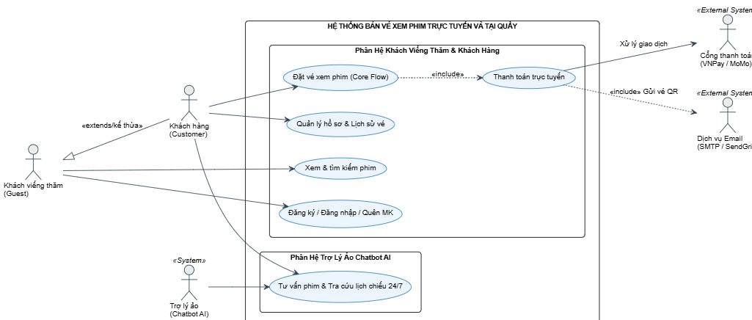 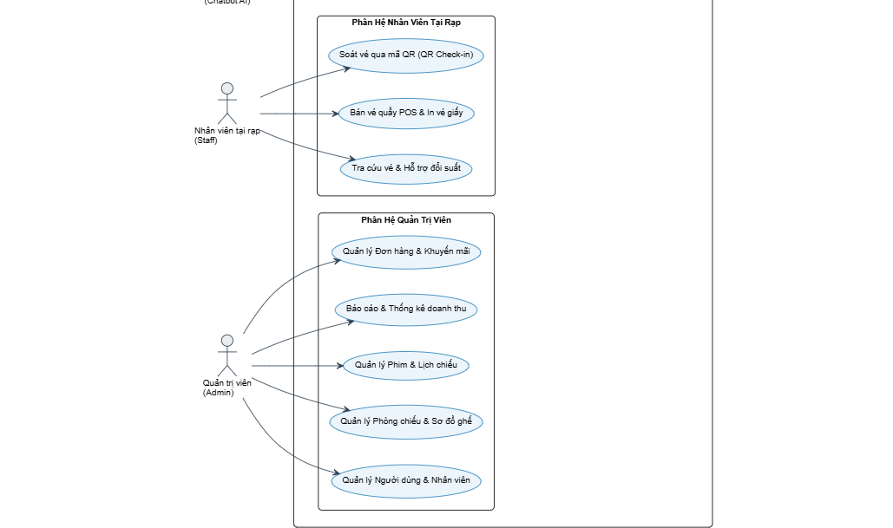
HÌNH 1:Lược đồ Use Case tổng quan toàn hệ thống

3.1.2 Lược đồ Use case phân hệ Nhân viên tại rạp
Mô tả hai nhóm tác vụ chính của nhân viên rạp: Soát vé tại cửa phòng chiếu qua mã QR (QR Check-in) và Bán vé tại quầy (POS) tích hợp chọn combo và in vé nhiệt.
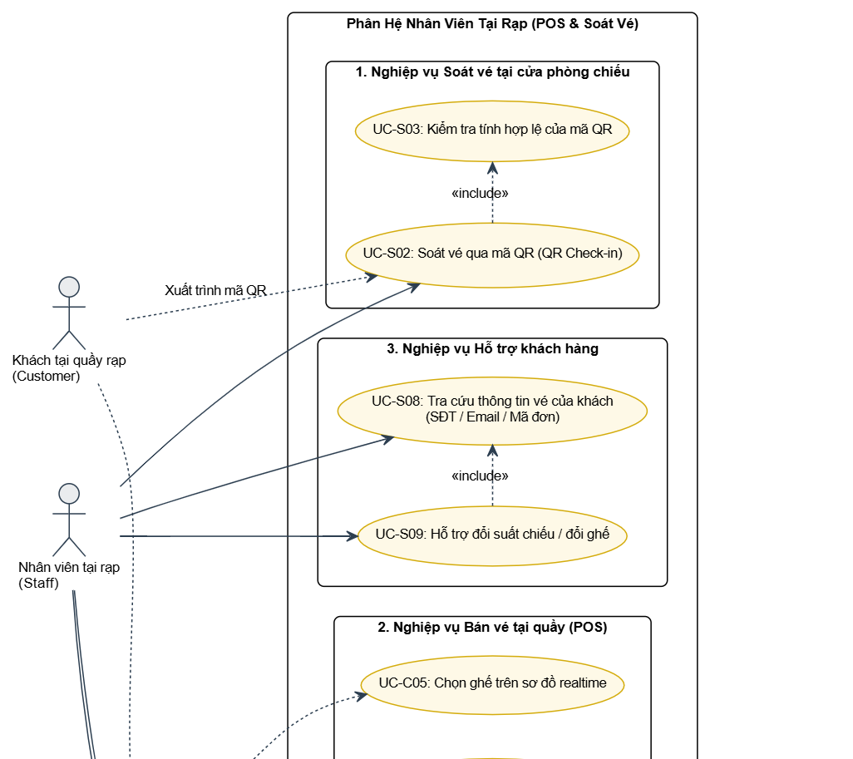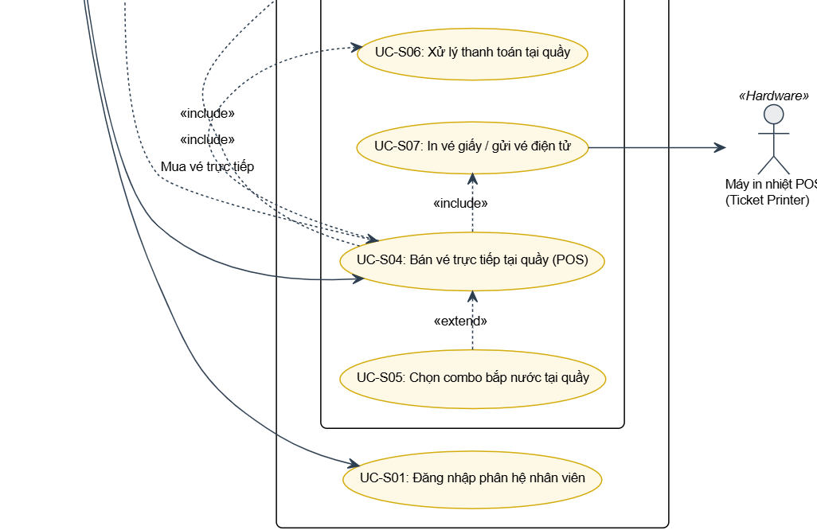
HÌNH 2::Lược đồ Use Case phân hệ Nhân viên tại rạp (POS & Soát vé)

3.1.3 Lược đồ Use case phân hệ Khách viếng thăm và Khách hàng
Mô tả hai nhóm tác vụ chính của nhân viên rạp: Soát vé tại cửa phòng chiếu qua mã QR (QR Check-in) và Bán vé tại quầy (POS) tích hợp chọn combo và in vé nhiệt.
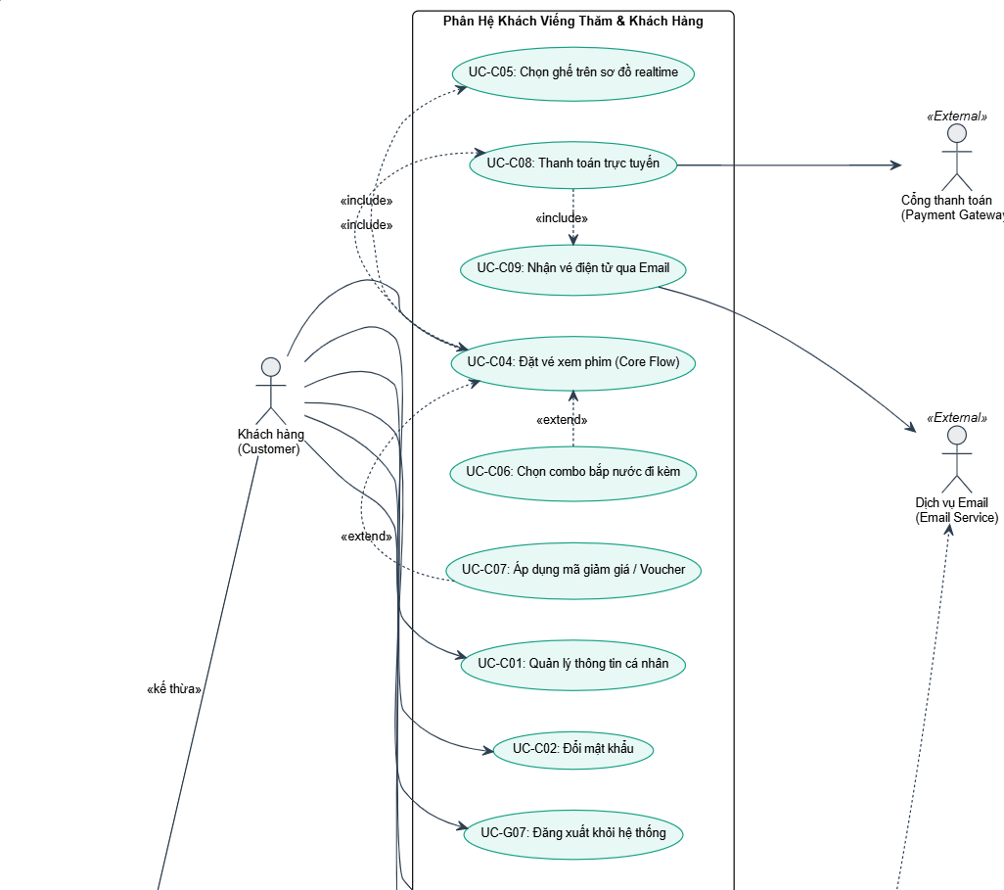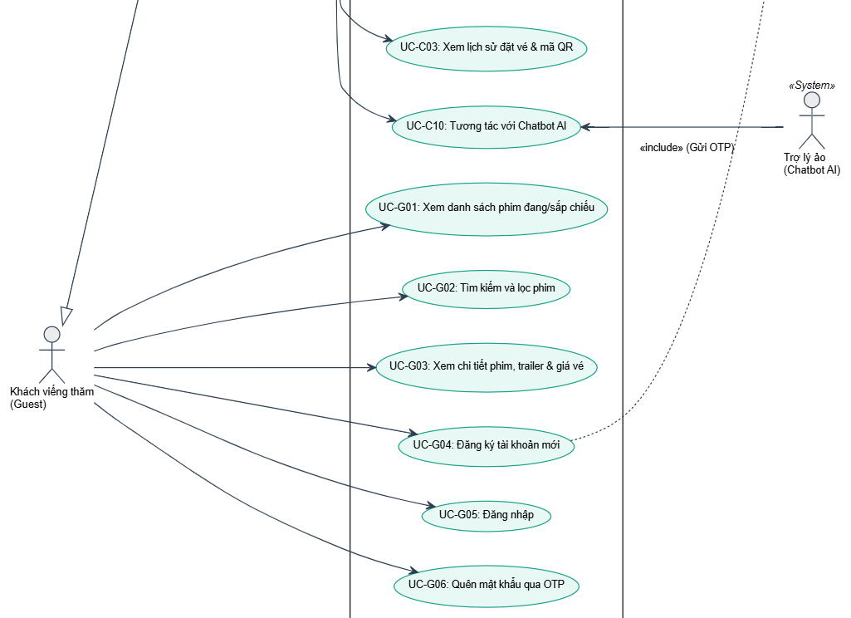
HÌNH 3: Lược đồ Use Case phân hệ Khách viếng thăm và Khách hàng

3.1.4 Lược đồ Use case phân hệ Quản trị viên
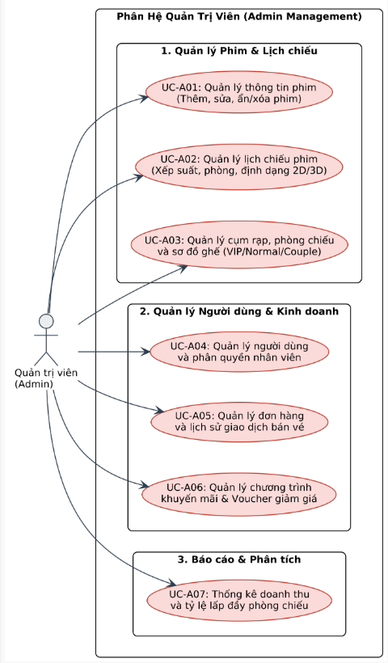
HÌNH 4 Lược đồ Use Case phân hệ Quản trị viên (Admin)

3.2 Mô tả chi tiết Use case (Scenarios)

3.2.1 Phía Khách viếng thăm (Guest)
Use case “Xem danh sách phim đang chiếu và sắp chiếu”
Bảng 1. Mô tả Use case "Xem danh sách phim đang chiếu và sắp chiếu"
Mã Use Case | UC-G01
Tên Use Case | Xem danh sách phim đang chiếu và sắp chiếu
Mô tả | Cho phép người dùng xem danh sách phim được phân loại thành 'Đang chiếu' và 'Sắp chiếu' tại các rạp.
Đối tượng | Khách viếng thăm (Guest), Khách hàng (Customer)
Tiền điều kiện | Hệ thống đang hoạt động và người dùng truy cập vào trang chủ hoặc trang phim.
Hậu điều kiện | Danh sách phim tương ứng được hiển thị rõ ràng trên giao diện người dùng.
Luồng cơ bản | 1. Người dùng chọn mục 'Phim đang chiếu' hoặc 'Phim sắp chiếu' trên thanh điều hướng.  2. Hệ thống gửi yêu cầu lấy danh sách phim theo trạng thái từ cơ sở dữ liệu.  3. Hệ thống trả về và hiển thị danh sách các phim (gồm poster, tên phim, thời lượng, thể loại, ngày khởi chiếu, đánh giá và giới hạn độ tuổi).  4. Người dùng có thể lướt xem thông tin tóm tắt của từng phim.
Luồng thay thế | Tại bước 3, nếu không có phim nào phù hợp với bộ lọc/trạng thái, hệ thống hiển thị thông báo 'Hiện chưa có phim trong danh mục này'.
Luồng ngoại lệ | Mất kết nối máy chủ dữ liệu: Hệ thống hiển thị thông báo lỗi kết nối và nút 'Thử lại'.

Use case “Tìm kiếm và lọc phim”
Bảng 2. Mô tả Use case "Tìm kiếm và lọc phim"
Mã Use Case | UC-G02
Tên Use Case | Tìm kiếm và lọc phim
Mô tả | Cho phép người dùng tìm kiếm phim theo từ khóa tên phim hoặc lọc theo thể loại, định dạng (2D/3D/IMAX), ngày chiếu, rạp chiếu.
Đối tượng | Khách viếng thăm (Guest), Khách hàng (Customer)
Tiền điều kiện | Người dùng đang ở giao diện danh sách phim hoặc thanh tìm kiếm trang chủ.
Hậu điều kiện | Danh sách kết quả tìm kiếm hiển thị trên màn hình.
Luồng cơ bản | 1. Người dùng nhập từ khóa tìm kiếm (tên phim, diễn viên, đạo diễn) hoặc chọn tiêu chí lọc (thể loại, ngày chiếu, rạp).  2. Người dùng nhấn nút 'Tìm kiếm' hoặc hệ thống tự động lọc theo thời gian thực (debounce).  3. Hệ thống truy vấn các phim thỏa mãn điều kiện tìm kiếm/lọc.  4. Hệ thống hiển thị danh sách kết quả tìm kiếm phù hợp.
Luồng thay thế | Tại bước 3, nếu không có kết quả trùng khớp, hệ thống thông báo 'Không tìm thấy kết quả phù hợp với từ khóa' và gợi ý các phim hot đang chiếu.
Luồng ngoại lệ | Từ khóa chứa ký tự đặc biệt nguy hiểm: Hệ thống tự động làm sạch (sanitize) đầu vào và thực hiện tìm kiếm an toàn.

Use case “Xem thông tin chi tiết phim, trailer và giá vé”
Bảng 3. Mô tả Use case "Xem thông tin chi tiết phim, trailer và giá vé"
Mã Use Case | UC-G03
Tên Use Case | Xem thông tin chi tiết phim, trailer và giá vé
Mô tả | Hiển thị thông tin đầy đủ về một bộ phim cụ thể: nội dung tóm tắt, đạo diễn, diễn viên, trailer Youtube, bảng giá vé và lịch chiếu theo ngày.
Đối tượng | Khách viếng thăm (Guest), Khách hàng (Customer)
Tiền điều kiện | Người dùng chọn một bộ phim từ danh sách phim hoặc từ kết quả tìm kiếm.
Hậu điều kiện | Toàn bộ thông tin chi tiết phim và lịch chiếu tương ứng được hiển thị.
Luồng cơ bản | 1. Người dùng bấm vào poster hoặc tên một bộ phim cụ thể.  2. Hệ thống gửi yêu cầu lấy chi tiết phim theo ID phim.  3. Hệ thống hiển thị trang chi tiết phim: Poster, Trailer video nhúng, tóm tắt nội dung, dàn diễn viên, đạo diễn, thời lượng, ngôn ngữ/phụ đề, giới hạn độ tuổi (C13, C16, C18, P) và bảng giá vé niêm yết.  4. Hệ thống hiển thị cụm rạp và các suất chiếu còn khả dụng trong các ngày tới.  5. Người dùng có thể nhấn xem trailer hoặc nhấn nút 'Mua vé' tại suất chiếu mong muốn.
Luồng thay thế | Tại bước 4, phim sắp chiếu chưa có lịch chiếu cụ thể: Hệ thống chỉ hiển thị thông tin phim và nút 'Nhận thông báo khi có lịch chiếu'.
Luồng ngoại lệ | ID phim không tồn tại hoặc đã bị ẩn: Hệ thống chuyển hướng về trang 404 và thông báo 'Phim không tồn tại'.

Use case “Đăng ký tài khoản mới”
Bảng 4. Mô tả Use case "Đăng ký tài khoản mới"
Mã Use Case | UC-G04
Tên Use Case | Đăng ký tài khoản mới
Mô tả | Cho phép khách viếng thăm tạo tài khoản người dùng cá nhân (Customer) bằng Email hoặc Số điện thoại.
Đối tượng | Khách viếng thăm (Guest)
Tiền điều kiện | Khách viếng thăm chưa đăng nhập vào hệ thống.
Hậu điều kiện | Tài khoản khách hàng mới được lưu vào CSDL và kích hoạt thành công.
Luồng cơ bản | 1. Người dùng nhấn nút 'Đăng ký' trên thanh điều hướng.  2. Hệ thống hiển thị biểu mẫu đăng ký (Họ tên, Email, Số điện thoại, Ngày sinh, Mật khẩu, Xác nhận mật khẩu).  3. Người dùng điền đầy đủ các thông tin và nhấn 'Đăng ký'.  4. Hệ thống kiểm tra tính hợp lệ của dữ liệu (định dạng email, SĐT, độ mạnh mật khẩu, trùng lặp tài khoản).  5. Hệ thống tạo tài khoản mới ở trạng thái 'Chờ xác thực' và kích hoạt Dịch vụ Email gửi mã OTP kích hoạt.  6. Người dùng nhập mã OTP xác thực.  7. Hệ thống kích hoạt tài khoản thành công và tự động đăng nhập người dùng.
Luồng thay thế | Tại bước 4, nếu Email hoặc SĐT đã tồn tại: Hệ thống báo lỗi 'Email/Số điện thoại đã được đăng ký, vui lòng đăng nhập hoặc dùng thông tin khác'.
Luồng ngoại lệ | Lỗi máy chủ gửi email: Hệ thống thông báo 'Không thể gửi email xác thực lúc này, vui lòng thử lại sau ít phút'.

Use case “Đăng nhập vào hệ thống”
Bảng 5. Mô tả Use case "Đăng nhập vào hệ thống"
Mã Use Case | UC-G05
Tên Use Case | Đăng nhập vào hệ thống
Mô tả | Xác thực danh tính người dùng bằng Email/SĐT và mật khẩu để cấp quyền truy cập theo vai trò (Customer, Staff, Admin).
Đối tượng | Khách viếng thăm (Guest), Khách hàng (Customer), Nhân viên (Staff), Quản trị viên (Admin)
Tiền điều kiện | Người dùng đã có tài khoản đã được kích hoạt trong hệ thống.
Hậu điều kiện | Phiên đăng nhập được thiết lập, quyền truy cập các tính năng được mở.
Luồng cơ bản | 1. Người dùng chọn 'Đăng nhập' trên thanh điều hướng.  2. Hệ thống hiển thị biểu mẫu đăng nhập.  3. Người dùng nhập Email/SĐT và Mật khẩu, sau đó bấm 'Đăng nhập'.  4. Hệ thống kiểm tra thông tin đăng nhập trong CSDL và giải mã mật khẩu (BCrypt).  5. Hệ thống sinh mã JWT Token, lưu phiên làm việc và chuyển hướng người dùng tương ứng với vai trò (Customer về trang chủ, Staff về trang POS/Soát vé, Admin về Dashboard).
Luồng thay thế | Tại bước 4, nếu sai thông tin: Hệ thống hiển thị 'Email hoặc mật khẩu không chính xác'.
Luồng ngoại lệ | Đăng nhập sai quá 5 lần liên tiếp: Hệ thống tạm khóa đăng nhập trong 15 phút để chống tấn công Brute-force.

Use case “Quên mật khẩu / Khôi phục mật khẩu qua OTP”
Bảng 6. Mô tả Use case "Quên mật khẩu / Khôi phục mật khẩu qua OTP"
Mã Use Case | UC-G06
Tên Use Case | Quên mật khẩu / Khôi phục mật khẩu qua OTP
Mô tả | Cho phép người dùng khôi phục mật khẩu tài khoản khi bị quên thông qua mã OTP gửi về Email hoặc Số điện thoại đăng ký.
Đối tượng | Khách viếng thăm (Guest), Khách hàng (Customer)
Tiền điều kiện | Người dùng chưa đăng nhập hoặc không nhớ mật khẩu hiện tại.
Hậu điều kiện | Mật khẩu mới được cập nhật, người dùng có thể đăng nhập bằng mật khẩu mới.
Luồng cơ bản | 1. Người dùng bấm vào liên kết 'Quên mật khẩu?' tại màn hình đăng nhập.  2. Hệ thống hiển thị biểu mẫu yêu cầu nhập Email hoặc Số điện thoại đã đăng ký.  3. Người dùng nhập Email và bấm 'Gửi mã xác nhận'.  4. Hệ thống kiểm tra tài khoản tồn tại và sinh mã OTP bảo mật gồm 6 chữ số (hiệu lực 5 phút), gửi qua Dịch vụ Email.  5. Người dùng kiểm tra hộp thư, nhập mã OTP vào hệ thống.  6. Hệ thống xác nhận mã OTP chính xác và hiển thị màn hình 'Thiết lập mật khẩu mới'.  7. Người dùng nhập mật khẩu mới và xác nhận mật khẩu, bấm 'Lưu mật khẩu'.  8. Hệ thống mã hóa mật khẩu mới (BCrypt), cập nhật CSDL và thông báo khôi phục thành công.
Luồng thay thế | Mã OTP hết hạn: Người dùng bấm 'Gửi lại mã OTP', hệ thống sinh mã mới và gửi lại.
Luồng ngoại lệ | Nhập sai mã OTP quá 3 lần: Hệ thống vô hiệu hóa phiên khôi phục và yêu cầu thực hiện lại từ đầu.
Bảng 9. Mô tả Use case "Đăng xuất khỏi hệ thống"
Mã Use Case | UC-G07
Tên Use Case | Đăng xuất khỏi hệ thống
Mô tả | Hủy phiên làm việc hiện tại, xóa JWT Token lưu trữ ở Client để bảo vệ an toàn tài khoản.
Đối tượng | Khách hàng (Customer), Nhân viên (Staff), Quản trị viên (Admin)
Tiền điều kiện | Người dùng đang trong trạng thái đăng nhập hợp lệ.
Hậu điều kiện | Phiên làm việc kết thúc hoàn toàn, quyền truy cập tài khoản được khóa.
Luồng cơ bản | 1. Người dùng bấm vào menu người dùng và chọn 'Đăng xuất'.  2. Hệ thống gửi yêu cầu hủy token tới máy chủ (nếu dùng Refresh Token / Token Blacklist).  3. Client xóa thông tin JWT Token trong LocalStorage / Cookie.  4. Hệ thống chuyển hướng người dùng về trang chủ ở trạng thái Khách viếng thăm (Guest).  5. Hiển thị thông báo 'Đã đăng xuất thành công'.
Luồng thay thế | Không có.
Luồng ngoại lệ | Mất kết nối mạng khi bấm đăng xuất: Client vẫn chủ động xóa dữ liệu phiên cục bộ để bảo vệ máy công cộng.

3.2.2. Phía Khách hàng (Customer)
Use case “Quản lý thông tin cá nhân”
Bảng 7. Mô tả Use case "Quản lý thông tin cá nhân"
Mã Use Case | UC-C01
Tên Use Case | Quản lý thông tin cá nhân
Mô tả | Xem và cập nhật thông tin hồ sơ cá nhân: họ tên, số điện thoại, ngày sinh, địa chỉ, ảnh đại diện.
Đối tượng | Khách hàng (Customer)
Tiền điều kiện | Khách hàng đã đăng nhập thành công vào hệ thống.
Hậu điều kiện | Thông tin hồ sơ khách hàng trong CSDL được cập nhật mới nhất.
Luồng cơ bản | 1. Khách hàng bấm vào ảnh đại diện/tên tài khoản và chọn 'Thông tin cá nhân'.  2. Hệ thống tải và hiển thị thông tin hồ sơ hiện tại của khách hàng.  3. Khách hàng thay đổi các trường thông tin cần cập nhật và nhấn 'Lưu thay đổi'.  4. Hệ thống kiểm tra dữ liệu hợp lệ và lưu cập nhật vào CSDL.  5. Hệ thống hiển thị thông báo 'Cập nhật thông tin cá nhân thành công'.
Luồng thay thế | Khách hàng tải lên ảnh đại diện mới: Hệ thống upload lên Cloud Storage và cập nhật URL ảnh.
Luồng ngoại lệ | Định dạng số điện thoại không hợp lệ hoặc ảnh quá dung lượng (> 5MB): Hệ thống cảnh báo cụ thể.

Use case “Đổi mật khẩu”
Bảng 8. Mô tả Use case "Đổi mật khẩu"
Mã Use Case | UC-C02
Tên Use Case | Đổi mật khẩu
Mô tả | Cho phép người dùng thay đổi mật khẩu đăng nhập định kỳ hoặc khi nghi ngờ lộ mật khẩu.
Đối tượng | Khách hàng (Customer), Nhân viên (Staff), Quản trị viên (Admin)
Tiền điều kiện | Người dùng đã đăng nhập vào hệ thống.
Hậu điều kiện | Mật khẩu mới được cập nhật trong CSDL.
Luồng cơ bản | 1. Người dùng chọn mục 'Đổi mật khẩu' trong phần cài đặt tài khoản.  2. Hệ thống hiển thị form yêu cầu: Mật khẩu hiện tại, Mật khẩu mới, Xác nhận mật khẩu mới.  3. Người dùng nhập đầy đủ và nhấn 'Cập nhật mật khẩu'.  4. Hệ thống kiểm tra mật khẩu hiện tại có đúng với CSDL hay không.  5. Hệ thống kiểm tra mật khẩu mới đạt chuẩn an toàn (tối thiểu 8 ký tự, chữ hoa, số) và khớp với ô xác nhận.  6. Hệ thống mã hóa mật khẩu mới (BCrypt) và cập nhật CSDL.  7. Hệ thống thông báo 'Đổi mật khẩu thành công'.
Luồng thay thế | Tại bước 4, nếu mật khẩu hiện tại không đúng: Hệ thống báo 'Mật khẩu hiện tại không chính xác'.
Luồng ngoại lệ | Mật khẩu mới trùng với mật khẩu cũ: Hệ thống nhắc nhở chọn mật khẩu khác mật khẩu hiện tại.

2.3.2.1. Phía Khách viếng thăm (Guest)
Use case “Đăng xuất khỏi hệ thống”
Bảng 9. Mô tả Use case "Đăng xuất khỏi hệ thống"
Mã Use Case | UC-G07
Tên Use Case | Đăng xuất khỏi hệ thống
Mô tả | Hủy phiên làm việc hiện tại, xóa JWT Token lưu trữ ở Client để bảo vệ an toàn tài khoản.
Đối tượng | Khách hàng (Customer), Nhân viên (Staff), Quản trị viên (Admin)
Tiền điều kiện | Người dùng đang trong trạng thái đăng nhập hợp lệ.
Hậu điều kiện | Phiên làm việc kết thúc hoàn toàn, quyền truy cập tài khoản được khóa.
Luồng cơ bản | 1. Người dùng bấm vào menu người dùng và chọn 'Đăng xuất'.  2. Hệ thống gửi yêu cầu hủy token tới máy chủ (nếu dùng Refresh Token / Token Blacklist).  3. Client xóa thông tin JWT Token trong LocalStorage / Cookie.  4. Hệ thống chuyển hướng người dùng về trang chủ ở trạng thái Khách viếng thăm (Guest).  5. Hiển thị thông báo 'Đã đăng xuất thành công'.
Luồng thay thế | Không có.
Luồng ngoại lệ | Mất kết nối mạng khi bấm đăng xuất: Client vẫn chủ động xóa dữ liệu phiên cục bộ để bảo vệ máy công cộng.

Use case “Xem lịch sử đặt vé và danh sách vé đã mua”
Bảng 10. Mô tả Use case "Xem lịch sử đặt vé và danh sách vé đã mua"
Mã Use Case | UC-C03
Tên Use Case | Xem lịch sử đặt vé và danh sách vé đã mua
Mô tả | Xem danh sách các vé phim đã mua trong quá khứ và hiện tại, kèm mã QR để xuất trình tại rạp.
Đối tượng | Khách hàng (Customer)
Tiền điều kiện | Khách hàng đã đăng nhập vào hệ thống.
Hậu điều kiện | Danh sách và chi tiết mã QR vé được hiển thị đầy đủ cho khách hàng.
Luồng cơ bản | 1. Khách hàng chọn mục 'Lịch sử mua vé' hoặc 'Vé của tôi'.  2. Hệ thống truy vấn danh sách các đơn hàng và vé đã mua của khách hàng theo thời gian giảm dần.  3. Hệ thống hiển thị danh sách vé: Mã vé, Tên phim, Suất chiếu, Rạp & Phòng chiếu, Số ghế, Tổng tiền, Trạng thái (Chờ xem / Đã check-in / Đã hủy).  4. Khách hàng có thể nhấn vào từng vé để xem chi tiết mã QR Check-in và thông tin biên lai thanh toán.
Luồng thay thế | Khách hàng chưa từng đặt vé: Hệ thống hiển thị 'Bạn chưa có vé nào. Hãy khám phá phim ngay!'.
Luồng ngoại lệ | Lỗi kết nối CSDL lịch sử: Hệ thống thông báo lỗi tải danh sách và cho phép bấm tải lại.

Use case “Đặt vé xem phim (Core Flow)”
Bảng 11. Mô tả Use case "Đặt vé xem phim (Core Flow)"
Mã Use Case | UC-C04
Tên Use Case | Đặt vé xem phim (Core Flow)
Mô tả | Quy trình cốt lõi để khách hàng chọn phim, ngày, rạp, suất chiếu, chọn ghế, chọn combo, áp mã giảm giá và tiến hành thanh toán.
Đối tượng | Khách hàng (Customer)
Tiền điều kiện | Khách hàng đã đăng nhập vào tài khoản và chọn một suất chiếu cụ thể.
Hậu điều kiện | Giao dịch đặt vé hoàn tất, vé điện tử kèm mã QR được phát hành.
Luồng cơ bản | 1. Khách hàng chọn Phim -> Chọn Cụm rạp -> Chọn Ngày chiếu -> Chọn Khung giờ suất chiếu.  2. Hệ thống chuyển sang màn hình sơ đồ ghế theo phòng chiếu tương ứng.  3. Thực hiện Use case <<include>> UC-C05: 'Chọn ghế trên sơ đồ realtime'.  4. Thực hiện Use case <<extend>> UC-C06: 'Chọn dịch vụ đi kèm / Combo bắp nước' (nếu khách có nhu cầu).  5. Hệ thống hiển thị trang tóm tắt đơn hàng (phim, rạp, suất, danh sách ghế, combo, tổng số tiền tạm tính).  6. Thực hiện Use case <<extend>> UC-C07: 'Áp dụng mã giảm giá / Voucher' (nếu khách có mã).  7. Thực hiện Use case <<include>> UC-C08: 'Thanh toán trực tuyến'.  8. Thực hiện Use case <<include>> UC-C09: 'Nhận vé điện tử qua Email và lưu trên tài khoản'.
Luồng thay thế | Khách hàng hủy thao tác trước khi thanh toán: Hệ thống giải phóng ghế đang giữ sau khi hết thời gian giữ chỗ (holding timer 5 phút).
Luồng ngoại lệ | Ghế bị người khác chọn trước trong tích tắc: Hệ thống thông báo 'Ghế vừa được chọn bởi người khác, vui lòng chọn lại ghế khác'.

Use case “Chọn ghế trên sơ đồ realtime”
Bảng 12. Mô tả Use case "Chọn ghế trên sơ đồ realtime"
Mã Use Case | UC-C05
Tên Use Case | Chọn ghế trên sơ đồ realtime
Mô tả | Hiển thị sơ đồ ghế động trực quan theo thời gian thực (realtime qua WebSocket) và khóa tạm thời các ghế được chọn.
Đối tượng | Khách hàng (Customer), Nhân viên (Staff)
Tiền điều kiện | Người dùng đã chọn một suất chiếu hợp lệ.
Hậu điều kiện | Các ghế được chọn chuyển sang trạng thái 'Đang giữ chỗ' cho khách hàng này.
Luồng cơ bản | 1. Hệ thống tải sơ đồ phòng chiếu với các loại ghế (Thường, VIP, Ghế đôi Couple) cùng trạng thái: Còn trống, Đang được người khác giữ chỗ, Đã bán.  2. Khách hàng nhấp chuột để chọn các ghế mong muốn (tối đa theo quy định, ví dụ 8 ghế/lần).  3. Hệ thống gửi sự kiện WebSocket để tạm khóa ghế (giữ chỗ trong 5 phút) nhằm tránh tình trạng xung đột giữa nhiều người mua.  4. Hệ thống cập nhật bảng tính tiền tương ứng với loại ghế đã chọn và hiển thị đồng hồ đếm ngược giữ chỗ.  5. Khách hàng nhấn nút 'Tiếp tục'.
Luồng thay thế | Khách hàng bỏ chọn một ghế đã chọn: Hệ thống lập tức mở khóa ghế đó trên WebSocket để người khác có thể chọn.
Luồng ngoại lệ | Hết thời gian giữ chỗ (timeout 5 phút) mà khách hàng chưa chuyển sang bước tiếp theo: Hệ thống tự động hủy giữ ghế, hoàn trả về trạng thái trống.

Use case “Chọn dịch vụ đi kèm / Combo bắp nước”
Bảng 13. Mô tả Use case "Chọn dịch vụ đi kèm / Combo bắp nước"
Mã Use Case | UC-C06
Tên Use Case | Chọn dịch vụ đi kèm / Combo bắp nước
Mô tả | Cho phép khách hàng thêm các gói bắp rang, nước giải khát hoặc combo ưu đãi vào đơn hàng trước khi thanh toán.
Đối tượng | Khách hàng (Customer), Nhân viên (Staff)
Tiền điều kiện | Khách hàng đã chọn xong ghế ở bước đặt vé.
Hậu điều kiện | Thông tin dịch vụ đính kèm được thêm vào chi tiết đơn hàng.
Luồng cơ bản | 1. Hệ thống hiển thị danh sách các món ăn, nước uống và combo (hình ảnh, tên món, định lượng, giá tiền).  2. Khách hàng tăng/giảm số lượng combo theo nhu cầu.  3. Hệ thống tự động cộng dồn tiền bắp nước vào tổng số tiền thanh toán của đơn hàng.  4. Khách hàng nhấn 'Xác nhận và tiếp tục'.
Luồng thay thế | Khách hàng không muốn mua đồ ăn uống: Khách hàng nhấn nút 'Bỏ qua' để chuyển thẳng tới bước thanh toán.
Luồng ngoại lệ | Một mặt hàng combo tạm hết trong kho: Hệ thống hiển thị nhãn 'Tạm hết hàng' và không cho phép chọn món đó.

Use case “Áp dụng mã giảm giá / Voucher”
Bảng 14. Mô tả Use case "Áp dụng mã giảm giá / Voucher"
Mã Use Case | UC-C07
Tên Use Case | Áp dụng mã giảm giá / Voucher
Mô tả | Kiểm tra và áp dụng mã khuyến mãi hoặc voucher tích điểm để giảm trừ tiền trên tổng đơn hàng.
Đối tượng | Khách hàng (Customer)
Tiền điều kiện | Khách hàng đang ở màn hình tóm tắt đơn hàng.
Hậu điều kiện | Tổng số tiền thanh toán của đơn hàng được cập nhật giảm trừ.
Luồng cơ bản | 1. Khách hàng nhập mã khuyến mãi vào ô 'Mã giảm giá' hoặc chọn voucher có sẵn trong ví.  2. Khách hàng bấm nút 'Áp dụng'.  3. Hệ thống kiểm tra điều kiện mã: tính hợp lệ, còn hạn sử dụng, đúng đối tượng/suất chiếu, chưa vượt quá số lượt dùng tối đa.  4. Hệ thống tính toán số tiền giảm giá và cập nhật lại số tiền cuối cùng khách cần thanh toán.  5. Hệ thống hiển thị thông báo 'Áp dụng mã giảm giá thành công'.
Luồng thay thế | Khách hàng muốn hủy mã giảm giá vừa áp dụng: Bấm nút 'Hủy áp dụng', hệ thống khôi phục số tiền gốc.
Luồng ngoại lệ | Mã khuyến mãi hết hạn hoặc sai ký tự: Hệ thống hiển thị cảnh báo lỗi cụ thể (ví dụ: 'Mã đã hết hạn sử dụng').

Use case “Thanh toán trực tuyến”
Bảng 15. Mô tả Use case "Thanh toán trực tuyến"
Mã Use Case | UC-C08
Tên Use Case | Thanh toán trực tuyến
Mô tả | Kết nối cổng thanh toán trực tuyến (MoMo, VNPay, Thẻ tín dụng/ATM) để thanh toán cho đơn đặt vé.
Đối tượng | Khách hàng (Customer), Cổng thanh toán (Payment Gateway)
Tiền điều kiện | Khách hàng đã chốt danh sách ghế, combo và giá cuối cùng của đơn hàng.
Hậu điều kiện | Hóa đơn được lưu trữ với trạng thái 'Thành công', ghế được chuyển sang trạng thái đã bán vĩnh viễn.
Luồng cơ bản | 1. Khách hàng chọn phương thức thanh toán mong muốn (Ví MoMo, Cổng VNPay, Thẻ ngân hàng nội địa/Quốc tế).  2. Khách hàng nhấn nút 'Thanh toán ngay'.  3. Hệ thống tạo giao dịch thanh toán và chuyển hướng khách hàng sang Cổng thanh toán tương ứng (hoặc hiển thị mã QR thanh toán).  4. Khách hàng quét mã hoặc xác thực OTP trên ứng dụng ngân hàng/ví điện tử.  5. Cổng thanh toán xử lý và gửi webhook (IPN) phản hồi kết quả thanh toán về hệ thống.  6. Hệ thống ghi nhận trạng thái 'Đã thanh toán', cập nhật trạng thái ghế thành 'Đã bán'.
Luồng thay thế | Khách hàng hủy giao dịch tại cổng thanh toán: Cổng thanh toán điều hướng khách về lại website với thông báo 'Giao dịch bị hủy bởi người dùng'.
Luồng ngoại lệ | Tài khoản khách không đủ số dư: Hệ thống báo 'Thanh toán thất bại', cho phép khách chọn phương thức khác trước khi hết hạn giữ ghế.

Use case “Nhận vé điện tử qua Email và lưu trên tài khoản”
Bảng 16. Mô tả Use case "Nhận vé điện tử qua Email và lưu trên tài khoản"
Mã Use Case | UC-C09
Tên Use Case | Nhận vé điện tử qua Email và lưu trên tài khoản
Mô tả | Tự động sinh mã QR vé điện tử, lưu vào lịch sử tài khoản của khách và gửi email xác nhận chi tiết vé.
Đối tượng | Hệ thống (System), Khách hàng (Customer), Dịch vụ Email
Tiền điều kiện | Đơn hàng đã được thanh toán thành công (UC-C08 hoàn tất).
Hậu điều kiện | Vé điện tử được lưu trữ an toàn trong tài khoản và email khách hàng.
Luồng cơ bản | 1. Hệ thống tạo mã QR chứa thông tin mã hóa bảo mật của vé (mã vé, suất chiếu, phòng chiếu, danh sách ghế).  2. Hệ thống lưu trữ vé vào bảng vé và gắn với tài khoản khách hàng.  3. Hệ thống hiển thị trang thành công với mã QR trực quan và nút 'Lưu vé về máy / In vé'.  4. Hệ thống kích hoạt Dịch vụ Email gửi email tự động kèm thông tin chi tiết suất chiếu, hướng dẫn check-in và mã QR đính kèm đến email khách hàng.  5. Khách hàng nhận email xác nhận.
Luồng thay thế | Khách hàng không nhận được email do thư rác: Khách hàng vẫn có thể truy cập mục 'Vé của tôi' trên website/app để lấy mã QR check-in.
Luồng ngoại lệ | Máy chủ gửi mail bị gián đoạn: Hệ thống đưa email vào hàng đợi gửi lại (retry queue) và ghi log kiểm tra.

Use case “Đặt vé xem phim (Core Flow)”
Bảng 11. Mô tả Use case "Đặt vé xem phim (Core Flow)"
Mã Use Case | UC-C04
Tên Use Case | Đặt vé xem phim (Core Flow)
Mô tả | Quy trình cốt lõi để khách hàng chọn phim, ngày, rạp, suất chiếu, chọn ghế, chọn combo, áp mã giảm giá và tiến hành thanh toán.
Đối tượng | Khách hàng (Customer)
Tiền điều kiện | Khách hàng đã đăng nhập vào tài khoản và chọn một suất chiếu cụ thể.
Hậu điều kiện | Giao dịch đặt vé hoàn tất, vé điện tử kèm mã QR được phát hành.
Luồng cơ bản | 1. Khách hàng chọn Phim -> Chọn Cụm rạp -> Chọn Ngày chiếu -> Chọn Khung giờ suất chiếu.  2. Hệ thống chuyển sang màn hình sơ đồ ghế theo phòng chiếu tương ứng.  3. Thực hiện Use case <<include>> UC-C05: 'Chọn ghế trên sơ đồ realtime'.  4. Thực hiện Use case <<extend>> UC-C06: 'Chọn dịch vụ đi kèm / Combo bắp nước' (nếu khách có nhu cầu).  5. Hệ thống hiển thị trang tóm tắt đơn hàng (phim, rạp, suất, danh sách ghế, combo, tổng số tiền tạm tính).  6. Thực hiện Use case <<extend>> UC-C07: 'Áp dụng mã giảm giá / Voucher' (nếu khách có mã).  7. Thực hiện Use case <<include>> UC-C08: 'Thanh toán trực tuyến'.  8. Thực hiện Use case <<include>> UC-C09: 'Nhận vé điện tử qua Email và lưu trên tài khoản'.
Luồng thay thế | Khách hàng hủy thao tác trước khi thanh toán: Hệ thống giải phóng ghế đang giữ sau khi hết thời gian giữ chỗ (holding timer 5 phút).
Luồng ngoại lệ | Ghế bị người khác chọn trước trong tích tắc: Hệ thống thông báo 'Ghế vừa được chọn bởi người khác, vui lòng chọn lại ghế khác'.

Use case “Chọn ghế trên sơ đồ realtime”
Bảng 12. Mô tả Use case "Chọn ghế trên sơ đồ realtime"
Mã Use Case | UC-C05
Tên Use Case | Chọn ghế trên sơ đồ realtime
Mô tả | Hiển thị sơ đồ ghế động trực quan theo thời gian thực (realtime qua WebSocket) và khóa tạm thời các ghế được chọn.
Đối tượng | Khách hàng (Customer), Nhân viên (Staff)
Tiền điều kiện | Người dùng đã chọn một suất chiếu hợp lệ.
Hậu điều kiện | Các ghế được chọn chuyển sang trạng thái 'Đang giữ chỗ' cho khách hàng này.
Luồng cơ bản | 1. Hệ thống tải sơ đồ phòng chiếu với các loại ghế (Thường, VIP, Ghế đôi Couple) cùng trạng thái: Còn trống, Đang được người khác giữ chỗ, Đã bán.  2. Khách hàng nhấp chuột để chọn các ghế mong muốn (tối đa theo quy định, ví dụ 8 ghế/lần).  3. Hệ thống gửi sự kiện WebSocket để tạm khóa ghế (giữ chỗ trong 5 phút) nhằm tránh tình trạng xung đột giữa nhiều người mua.  4. Hệ thống cập nhật bảng tính tiền tương ứng với loại ghế đã chọn và hiển thị đồng hồ đếm ngược giữ chỗ.  5. Khách hàng nhấn nút 'Tiếp tục'.
Luồng thay thế | Khách hàng bỏ chọn một ghế đã chọn: Hệ thống lập tức mở khóa ghế đó trên WebSocket để người khác có thể chọn.
Luồng ngoại lệ | Hết thời gian giữ chỗ (timeout 5 phút) mà khách hàng chưa chuyển sang bước tiếp theo: Hệ thống tự động hủy giữ ghế, hoàn trả về trạng thái trống.

Use case “Chọn dịch vụ đi kèm / Combo bắp nước”
Bảng 13. Mô tả Use case "Chọn dịch vụ đi kèm / Combo bắp nước"
Mã Use Case | UC-C06
Tên Use Case | Chọn dịch vụ đi kèm / Combo bắp nước
Mô tả | Cho phép khách hàng thêm các gói bắp rang, nước giải khát hoặc combo ưu đãi vào đơn hàng trước khi thanh toán.
Đối tượng | Khách hàng (Customer), Nhân viên (Staff)
Tiền điều kiện | Khách hàng đã chọn xong ghế ở bước đặt vé.
Hậu điều kiện | Thông tin dịch vụ đính kèm được thêm vào chi tiết đơn hàng.
Luồng cơ bản | 1. Hệ thống hiển thị danh sách các món ăn, nước uống và combo (hình ảnh, tên món, định lượng, giá tiền).  2. Khách hàng tăng/giảm số lượng combo theo nhu cầu.  3. Hệ thống tự động cộng dồn tiền bắp nước vào tổng số tiền thanh toán của đơn hàng.  4. Khách hàng nhấn 'Xác nhận và tiếp tục'.
Luồng thay thế | Khách hàng không muốn mua đồ ăn uống: Khách hàng nhấn nút 'Bỏ qua' để chuyển thẳng tới bước thanh toán.
Luồng ngoại lệ | Một mặt hàng combo tạm hết trong kho: Hệ thống hiển thị nhãn 'Tạm hết hàng' và không cho phép chọn món đó.

Use case “Áp dụng mã giảm giá / Voucher”
Bảng 14. Mô tả Use case "Áp dụng mã giảm giá / Voucher"
Mã Use Case | UC-C07
Tên Use Case | Áp dụng mã giảm giá / Voucher
Mô tả | Kiểm tra và áp dụng mã khuyến mãi hoặc voucher tích điểm để giảm trừ tiền trên tổng đơn hàng.
Đối tượng | Khách hàng (Customer)
Tiền điều kiện | Khách hàng đang ở màn hình tóm tắt đơn hàng.
Hậu điều kiện | Tổng số tiền thanh toán của đơn hàng được cập nhật giảm trừ.
Luồng cơ bản | 1. Khách hàng nhập mã khuyến mãi vào ô 'Mã giảm giá' hoặc chọn voucher có sẵn trong ví.  2. Khách hàng bấm nút 'Áp dụng'.  3. Hệ thống kiểm tra điều kiện mã: tính hợp lệ, còn hạn sử dụng, đúng đối tượng/suất chiếu, chưa vượt quá số lượt dùng tối đa.  4. Hệ thống tính toán số tiền giảm giá và cập nhật lại số tiền cuối cùng khách cần thanh toán.  5. Hệ thống hiển thị thông báo 'Áp dụng mã giảm giá thành công'.
Luồng thay thế | Khách hàng muốn hủy mã giảm giá vừa áp dụng: Bấm nút 'Hủy áp dụng', hệ thống khôi phục số tiền gốc.
Luồng ngoại lệ | Mã khuyến mãi hết hạn hoặc sai ký tự: Hệ thống hiển thị cảnh báo lỗi cụ thể (ví dụ: 'Mã đã hết hạn sử dụng').

Use case “Thanh toán trực tuyến”
Bảng 15. Mô tả Use case "Thanh toán trực tuyến"
Mã Use Case | UC-C08
Tên Use Case | Thanh toán trực tuyến
Mô tả | Kết nối cổng thanh toán trực tuyến (MoMo, VNPay, Thẻ tín dụng/ATM) để thanh toán cho đơn đặt vé.
Đối tượng | Khách hàng (Customer), Cổng thanh toán (Payment Gateway)
Tiền điều kiện | Khách hàng đã chốt danh sách ghế, combo và giá cuối cùng của đơn hàng.
Hậu điều kiện | Hóa đơn được lưu trữ với trạng thái 'Thành công', ghế được chuyển sang trạng thái đã bán vĩnh viễn.
Luồng cơ bản | 1. Khách hàng chọn phương thức thanh toán mong muốn (Ví MoMo, Cổng VNPay, Thẻ ngân hàng nội địa/Quốc tế).  2. Khách hàng nhấn nút 'Thanh toán ngay'.  3. Hệ thống tạo giao dịch thanh toán và chuyển hướng khách hàng sang Cổng thanh toán tương ứng (hoặc hiển thị mã QR thanh toán).  4. Khách hàng quét mã hoặc xác thực OTP trên ứng dụng ngân hàng/ví điện tử.  5. Cổng thanh toán xử lý và gửi webhook (IPN) phản hồi kết quả thanh toán về hệ thống.  6. Hệ thống ghi nhận trạng thái 'Đã thanh toán', cập nhật trạng thái ghế thành 'Đã bán'.
Luồng thay thế | Khách hàng hủy giao dịch tại cổng thanh toán: Cổng thanh toán điều hướng khách về lại website với thông báo 'Giao dịch bị hủy bởi người dùng'.
Luồng ngoại lệ | Tài khoản khách không đủ số dư: Hệ thống báo 'Thanh toán thất bại', cho phép khách chọn phương thức khác trước khi hết hạn giữ ghế.

Use case “Nhận vé điện tử qua Email và lưu trên tài khoản”
Bảng 16. Mô tả Use case "Nhận vé điện tử qua Email và lưu trên tài khoản"
Mã Use Case | UC-C09
Tên Use Case | Nhận vé điện tử qua Email và lưu trên tài khoản
Mô tả | Tự động sinh mã QR vé điện tử, lưu vào lịch sử tài khoản của khách và gửi email xác nhận chi tiết vé.
Đối tượng | Hệ thống (System), Khách hàng (Customer), Dịch vụ Email
Tiền điều kiện | Đơn hàng đã được thanh toán thành công (UC-C08 hoàn tất).
Hậu điều kiện | Vé điện tử được lưu trữ an toàn trong tài khoản và email khách hàng.
Luồng cơ bản | 1. Hệ thống tạo mã QR chứa thông tin mã hóa bảo mật của vé (mã vé, suất chiếu, phòng chiếu, danh sách ghế).  2. Hệ thống lưu trữ vé vào bảng vé và gắn với tài khoản khách hàng.  3. Hệ thống hiển thị trang thành công với mã QR trực quan và nút 'Lưu vé về máy / In vé'.  4. Hệ thống kích hoạt Dịch vụ Email gửi email tự động kèm thông tin chi tiết suất chiếu, hướng dẫn check-in và mã QR đính kèm đến email khách hàng.  5. Khách hàng nhận email xác nhận.
Luồng thay thế | Khách hàng không nhận được email do thư rác: Khách hàng vẫn có thể truy cập mục 'Vé của tôi' trên website/app để lấy mã QR check-in.
Luồng ngoại lệ | Máy chủ gửi mail bị gián đoạn: Hệ thống đưa email vào hàng đợi gửi lại (retry queue) và ghi log kiểm tra.

3.2.3 Phía Nhân viên tại rạp (Staff)
Use case “Đăng nhập phân hệ nhân viên”
Bảng 17. Mô tả Use case "Đăng nhập phân hệ nhân viên"
Mã Use Case | UC-S01
Tên Use Case | Đăng nhập phân hệ nhân viên
Mô tả | Xác thực danh tính nhân viên rạp để mở giao diện làm việc POS hoặc thiết bị soát vé cầm tay.
Đối tượng | Nhân viên tại rạp (Staff)
Tiền điều kiện | Nhân viên có tài khoản nhân viên do Quản trị viên cấp.
Hậu điều kiện | Nhân viên bắt đầu ca làm việc trên hệ thống POS/Soát vé.
Luồng cơ bản | 1. Nhân viên truy cập cổng đăng nhập nội bộ (POS/Check-in portal).  2. Nhân viên nhập Mã nhân viên/Email và Mật khẩu.  3. Hệ thống kiểm tra quyền hạn (Role: STAFF) và ca trực được phân công.  4. Hệ thống đăng nhập thành công và chuyển đến màn hình làm việc (POS bán vé hoặc Quét mã QR soát vé).
Luồng thay thế | Nhân viên quên mật khẩu: Báo cho Quản trị viên chi nhánh rạp để đặt lại mật khẩu nội bộ.
Luồng ngoại lệ | Tài khoản nhân viên bị đình chỉ hoặc hết hạn hợp đồng: Hệ thống từ chối truy cập và ghi nhận cảnh báo an ninh.

Use case “Soát vé qua mã QR (QR Check-in)”
Bảng 18. Mô tả Use case "Soát vé qua mã QR (QR Check-in)"
Mã Use Case | UC-S02
Tên Use Case | Soát vé qua mã QR (QR Check-in)
Mô tả | Nhân viên dùng máy quét chuyên dụng hoặc camera máy tính bảng/điện thoại để quét mã QR vé của khách tại cửa phòng chiếu.
Đối tượng | Nhân viên tại rạp (Staff)
Tiền điều kiện | Nhân viên đang ở màn hình Soát vé và khách hàng xuất trình mã QR vé.
Hậu điều kiện | Trạng thái vé trong CSDL được chuyển thành 'Đã check-in'.
Luồng cơ bản | 1. Nhân viên hướng máy quét vào mã QR trên điện thoại hoặc vé giấy của khách.  2. Hệ thống đọc dữ liệu mã hóa từ mã QR và gửi yêu cầu xác thực.  3. Thực hiện Use case <<include>> UC-S03: 'Kiểm tra tính hợp lệ của mã QR'.  4. Hệ thống xác nhận vé HỢP LỆ: Phát tín hiệu âm thanh 'Bíp' thành công, hiển thị màn hình xanh: Tên phim, Giờ chiếu, Phòng chiếu, Vị trí ghế và nhãn 'HỢP LỆ'.  5. Hệ thống tự động cập nhật trạng thái vé thành 'Đã check-in' cùng mốc thời gian thực hiện.  6. Nhân viên hướng dẫn khách vào đúng phòng chiếu và vị trí ghế.
Luồng thay thế | Vé mua theo nhóm nhiều ghế: Hệ thống hiển thị chi tiết toàn bộ các ghế thuộc mã QR đó, nhân viên kiểm đếm đủ số lượng người vào rạp.
Luồng ngoại lệ | Mã QR mờ hoặc màn hình khách bị vỡ: Nhân viên chuyển sang Use case UC-S08 để tra cứu vé bằng Số điện thoại/Mã đơn hàng.

Use case “Kiểm tra tính hợp lệ của mã QR”
Bảng 19. Mô tả Use case "Kiểm tra tính hợp lệ của mã QR"
Mã Use Case | UC-S03
Tên Use Case | Kiểm tra tính hợp lệ của mã QR
Mô tả | Xác thực tự động thông tin mã QR về phòng chiếu, suất chiếu, trạng thái vé và ngăn chặn gian lận.
Đối tượng | Hệ thống (System), Nhân viên tại rạp (Staff)
Tiền điều kiện | Hệ thống nhận được chuỗi mã hóa từ mã QR vé.
Hậu điều kiện | Kết quả thẩm định tính hợp lệ của vé được trả về chính xác.
Luồng cơ bản | 1. Hệ thống giải mã chuỗi dữ liệu (decrypt QR payload/token).  2. Hệ thống đối soát thông tin vé trong CSDL: kiểm tra mã vé, phim, phòng chiếu, ngày và giờ chiếu.  3. Hệ thống kiểm tra điều kiện thời gian: Khách phải check-in trong khoảng thời gian cho phép (từ trước giờ chiếu 30 phút đến sau giờ chiếu 20 phút).  4. Hệ thống kiểm tra trạng thái vé: Vé phải ở trạng thái 'Đã thanh toán - Chưa check-in'.  5. Trả về kết quả 'Hợp lệ' cho UC-S02.
Luồng thay thế | Vé đã qua sử dụng: Hệ thống phát tiếng cảnh báo đỏ 'VÉ ĐÃ ĐƯỢC SỬ DỤNG LÚC [Thời gian]', nhân viên giữ khách lại để xác minh.
Luồng ngoại lệ | Mã QR giả mạo hoặc không giải mã được: Hệ thống báo lỗi 'Mã vé không tồn tại trên hệ thống'.

Use case “Bán vé trực tiếp tại quầy (POS)”
Bảng 20. Mô tả Use case "Bán vé trực tiếp tại quầy (POS)"
Mã Use Case | UC-S04
Tên Use Case | Bán vé trực tiếp tại quầy (POS)
Mô tả | Quy trình nhân viên thao tác trên phần mềm POS để bán vé và combo bắp nước cho khách mua trực tiếp tại rạp.
Đối tượng | Nhân viên tại rạp (Staff)
Tiền điều kiện | Nhân viên đang ở giao diện bán hàng POS tại quầy vé.
Hậu điều kiện | Vé được bán thành công, doanh thu quầy được ghi nhận vào ca trực của nhân viên.
Luồng cơ bản | 1. Nhân viên hỏi nhu cầu của khách (tên phim, suất chiếu) và tra cứu lịch chiếu trên màn hình POS.  2. Nhân viên mở sơ đồ phòng chiếu, xoay màn hình phụ cho khách thấy các ghế còn trống.  3. Khách chọn ghế -> Nhân viên nhấn chọn ghế trên sơ đồ POS (thực hiện <<include>> UC-C05: Chọn ghế realtime).  4. Thực hiện Use case <<extend>> UC-S05: 'Chọn combo bắp nước tại quầy' (nếu khách có nhu cầu).  5. Nhân viên xác nhận tổng đơn hàng với khách.  6. Thực hiện Use case <<include>> UC-S06: 'Xử lý thanh toán tại quầy'.  7. Thực hiện Use case <<include>> UC-S07: 'In vé giấy / gửi vé điện tử'.  8. Nhân viên trao vé và hóa đơn cho khách hàng.
Luồng thay thế | Khách đổi ý muốn đổi sang suất khác trước khi bấm thanh toán: Nhân viên nhấn nút 'Hủy chọn' và thao tác lại từ bước 1.
Luồng ngoại lệ | Ghế vừa bị khách mua online chốt: POS báo 'Ghế đã được đặt trực tuyến', nhân viên giải thích và mời khách chọn ghế khác.

Use case “Chọn combo bắp nước tại quầy”
Bảng 21. Mô tả Use case "Chọn combo bắp nước tại quầy"
Mã Use Case | UC-S05
Tên Use Case | Chọn combo bắp nước tại quầy
Mô tả | Nhân viên thêm các sản phẩm F&B (bắp, nước ngọt, snack, combo quà tặng) vào đơn hàng POS của khách.
Đối tượng | Nhân viên tại rạp (Staff)
Tiền điều kiện | Nhân viên đang trong màn hình tạo đơn hàng POS.
Hậu điều kiện | Sản phẩm F&B được thêm vào đơn hàng POS và trừ tồn kho sau khi thanh toán.
Luồng cơ bản | 1. Nhân viên chuyển sang tab 'Bắp nước / Combo' trên giao diện POS.  2. Nhân viên chạm chọn các món khách yêu cầu (chọn vị bắp: phô mai, caramel, mặn; chọn loại nước).  3. Hệ thống tự động cộng dồn số lượng và tính tiền vào hóa đơn chung.  4. Hoàn tất chọn món và quay lại màn hình tổng tiền.
Luồng thay thế | Khách có mã coupon bắp nước giấy: Nhân viên quét mã giảm giá của combo.
Luồng ngoại lệ | Kho hết nguyên liệu một món: POS hiển thị cảnh báo đỏ và không cho thêm món đó.

Use case “Xử lý thanh toán tại quầy”
Bảng 22. Mô tả Use case "Xử lý thanh toán tại quầy"
Mã Use Case | UC-S06
Tên Use Case | Xử lý thanh toán tại quầy
Mô tả | Thu tiền từ khách mua vé tại quầy bằng tiền mặt, quẹt thẻ POS ngân hàng, hoặc quét mã QR động.
Đối tượng | Nhân viên tại rạp (Staff)
Tiền điều kiện | Đơn hàng POS đã được chốt danh sách vé và bắp nước.
Hậu điều kiện | Đơn hàng được đánh dấu 'Đã thanh toán thành công'.
Luồng cơ bản | 1. Nhân viên thông báo tổng số tiền cần thanh toán cho khách.  2. Nhân viên chọn phương thức thanh toán: Tiền mặt, Quẹt thẻ POS, Chuyển khoản / QR Pay.  3. Xử lý theo phương thức:  - Nếu Tiền mặt: Nhân viên nhập số tiền khách đưa, hệ thống tính tiền thừa cần thối.  - Nếu Quẹt thẻ: Nhân viên thao tác trên máy POS ngân hàng liên kết.  - Nếu QR: POS sinh mã VietQR động trên màn hình phụ để khách quét.  4. Nhân viên xác nhận 'Đã nhận đủ tiền' trên hệ thống.  5. Hệ thống hoàn tất giao dịch thanh toán và cập nhật doanh thu ca làm việc.
Luồng thay thế | Giao dịch quẹt thẻ bị từ chối: Khách đổi sang trả tiền mặt hoặc chuyển khoản quét QR.
Luồng ngoại lệ | Mất kết nối mạng tạm thời: Hệ thống chuyển chế độ POS Offline hoặc thông báo nhân viên chờ kết nối lại.

Use case “In vé giấy / Gửi vé điện tử”
Bảng 23. Mô tả Use case "In vé giấy / Gửi vé điện tử"
Mã Use Case | UC-S07
Tên Use Case | In vé giấy / Gửi vé điện tử
Mô tả | Xuất vé xem phim dạng vé cứng nhiệt qua máy in POS hoặc gửi vé điện tử qua tin nhắn/email cho khách mua tại quầy.
Đối tượng | Nhân viên tại rạp (Staff), Máy in nhiệt (Printer)
Tiền điều kiện | Đơn hàng POS đã thanh toán thành công (UC-S06 hoàn tất).
Hậu điều kiện | Vé giấy được in ra hoàn chỉnh trao cho khách hàng.
Luồng cơ bản | 1. Hệ thống tự động phát lệnh in đến máy in hóa đơn nhiệt tại quầy vé.  2. Máy in xuất vé giấy bao gồm: Tên rạp, Tên phim, Phòng chiếu, Ngày & Giờ chiếu, Số ghế, Giá vé, Mã vạch / Mã QR kiểm soát và Mã giao dịch.  3. Nếu khách có nhu cầu nhận hóa đơn điện tử: Nhân viên nhập SĐT/Email của khách vào ô gửi tin.  4. Nhân viên kiểm tra cuống vé in rõ nét và trao tận tay khách hàng.
Luồng thay thế | Máy in bị kẹt giấy hoặc hết giấy nhiệt: Nhân viên thay giấy mới và nhấn nút 'In lại vé (Reprint Ticket)'.
Luồng ngoại lệ | Lỗi phần cứng máy in: Nhân viên chuyển lệnh in sang máy in dự phòng tại quầy kế bên.

Use case “Tra cứu thông tin vé của khách”
Bảng 24. Mô tả Use case "Tra cứu thông tin vé của khách"
Mã Use Case | UC-S08
Tên Use Case | Tra cứu thông tin vé của khách
Mô tả | Tìm kiếm lại thông tin đơn vé khi khách làm mất mã QR, quên vé giấy hoặc có khiếu nại.
Đối tượng | Nhân viên tại rạp (Staff)
Tiền điều kiện | Nhân viên đã đăng nhập vào phân hệ nhân viên.
Hậu điều kiện | Thông tin vé được tìm thấy và hiển thị đầy đủ trên màn hình nhân viên.
Luồng cơ bản | 1. Nhân viên chọn chức năng 'Tra cứu vé / Khách hàng'.  2. Nhân viên nhập một trong các tiêu chí: Số điện thoại khách hàng, Email đặt vé, hoặc Mã đặt chỗ (Booking ID).  3. Nhân viên nhấn 'Tìm kiếm'.  4. Hệ thống hiển thị danh sách các đơn hàng tương ứng kèm trạng thái chi tiết, ghế ngồi, thông tin thanh toán.  5. Nhân viên xác minh CMND/CCCD hoặc SĐT chính chủ với khách.  6. Nhân viên có thể thực hiện: Check-in thủ công, In lại vé giấy, hoặc hỗ trợ theo quy định.
Luồng thay thế | Khách nhớ sai số điện thoại: Nhân viên tra cứu kết hợp theo Tên phim + Giờ chiếu + Tên khách hàng.
Luồng ngoại lệ | Không tìm thấy thông tin vé: Nhân viên thông báo khách kiểm tra lại tài khoản hoặc tin nhắn xác nhận trừ tiền từ ngân hàng.

Use case “Hỗ trợ đổi suất chiếu / đổi ghế”
Bảng 25. Mô tả Use case "Hỗ trợ đổi suất chiếu / đổi ghế"
Mã Use Case | UC-S09
Tên Use Case | Hỗ trợ đổi suất chiếu / đổi ghế
Mô tả | Thực hiện đổi suất chiếu hoặc chuyển ghế ngồi cho khách hàng theo đúng chính sách và quy định của rạp.
Đối tượng | Nhân viên tại rạp (Staff)
Tiền điều kiện | Vé còn hiệu lực, chưa check-in và phải trước giờ chiếu tối thiểu 60 phút.
Hậu điều kiện | Ghế cũ được mở lại cho khách khác, vé mới được cập nhật trong CSDL.
Luồng cơ bản | 1. Nhân viên tra cứu vé của khách bằng mã vé hoặc SĐT (thực hiện <<include>> UC-S08).  2. Nhân viên kiểm tra điều kiện đổi vé theo chính sách rạp (thời gian trước suất chiếu, trạng thái vé chưa check-in).  3. Nhân viên chọn chức năng 'Đổi vé / Đổi ghế'.  4. Nhân viên chọn suất chiếu mới hoặc ghế mới theo yêu cầu của khách.  5. Hệ thống tính toán chênh lệch giá vé (nếu đổi từ ghế Thường sang ghế VIP hoặc suất chiếu đặc biệt).  6. Khách hàng thanh toán khoản chênh lệch (nếu có).  7. Hệ thống cập nhật: hủy ghế cũ, gán ghế mới và phát hành vé mới (hủy mã QR cũ).  8. Nhân viên in lại vé mới cho khách.
Luồng thay thế | Đổi sang vé có giá trị thấp hơn: Hệ thống áp dụng chính sách không hoàn tiền thừa theo quy định của rạp.
Luồng ngoại lệ | Vé đã quá thời gian đổi quy định (sát giờ chiếu < 60 phút): Hệ thống khóa nút đổi vé và thông báo 'Vé không đủ điều kiện đổi'.

3.2.4 Phía Quản trị viên (Admin)
Use case “Quản lý thông tin phim”
Bảng 26. Mô tả Use case "Quản lý thông tin phim"
Mã Use Case | UC-A01
Tên Use Case | Quản lý thông tin phim
Mô tả | Thực hiện các thao tác Thêm mới, Cập nhật thông tin, và Ẩn/Xóa các bộ phim trên hệ thống.
Đối tượng | Quản trị viên (Admin)
Tiền điều kiện | Quản trị viên đăng nhập thành công vào trang quản trị Admin Dashboard.
Hậu điều kiện | Dữ liệu danh mục phim được cập nhật mới nhất trong hệ thống.
Luồng cơ bản | 1. Quản trị viên chọn mục 'Quản lý phim' trên menu quản trị.  2. Hệ thống hiển thị danh sách phim hiện tại cùng các công cụ tìm kiếm, lọc theo trạng thái.  3. Thao tác thực hiện:  - Thêm phim mới: Admin nhấn 'Thêm phim' -> Điền thông tin (Tên phim, Thể loại, Đạo diễn, Diễn viên, Thời lượng, Ngày khởi chiếu, Giới hạn tuổi, Trailer URL, Poster, Tóm tắt) -> Nhấn 'Lưu'.  - Sửa phim: Admin chọn phim -> Nhấn 'Chỉnh sửa' -> Cập nhật thông tin -> Nhấn 'Cập nhật'.  - Ngừng chiếu/Ẩn phim: Admin chọn phim -> Đổi trạng thái sang 'Ngừng chiếu'.  4. Hệ thống kiểm tra tính hợp lệ dữ liệu và lưu vào CSDL.  5. Hệ thống hiển thị thông báo thao tác thành công và cập nhật lại danh sách phim.
Luồng thay thế | Xóa phim đã từng có suất chiếu và bán vé: Hệ thống chuyển sang trạng thái 'Đã lưu trữ / Ngừng chiếu' (Soft delete) để bảo toàn dữ liệu doanh thu.
Luồng ngoại lệ | Dung lượng ảnh poster tải lên vượt quá quy định (> 10MB): Hệ thống báo lỗi và yêu cầu nén ảnh.

Use case “Quản lý lịch chiếu”
Bảng 27. Mô tả Use case "Quản lý lịch chiếu"
Mã Use Case | UC-A02
Tên Use Case | Quản lý lịch chiếu
Mô tả | Lên lịch các suất chiếu phim theo từng cụm rạp, từng phòng chiếu, ngày và khung giờ chiếu.
Đối tượng | Quản trị viên (Admin)
Tiền điều kiện | Admin đã tạo thông tin phim và thông tin phòng chiếu.
Hậu điều kiện | Suất chiếu mới được tạo và người dùng có thể thấy để đặt vé.
Luồng cơ bản | 1. Admin chọn mục 'Quản lý lịch chiếu'.  2. Admin chọn Cụm rạp -> Chọn Ngày chiếu cần thiết lập.  3. Hệ thống hiển thị giao diện dòng thời gian (Timeline) của các phòng chiếu trong ngày đó.  4. Admin nhấn 'Thêm suất chiếu': Chọn Phim, Chọn Phòng chiếu, Chọn Giờ bắt đầu, Chọn Định dạng chiếu (2D, 3D), Chọn Bảng giá áp dụng.  5. Hệ thống tự động tính giờ kết thúc (Giờ bắt đầu + Thời lượng phim + Thời gian dọn phòng 15 phút).  6. Hệ thống kiểm tra xem có bị trùng giờ/xung đột phòng chiếu hay không.  7. Nếu không trùng, hệ thống lưu suất chiếu vào CSDL và tự động khởi tạo ma trận ghế trống cho suất chiếu đó.  8. Hệ thống thông báo 'Tạo suất chiếu thành công'.
Luồng thay thế | Admin chọn sao chép lịch chiếu: Có thể copy toàn bộ lịch chiếu của ngày hôm trước sang ngày hôm sau.
Luồng ngoại lệ | Xung đột lịch chiếu (trùng khung giờ phòng chiếu): Hệ thống báo lỗi đỏ 'Phòng chiếu này đang có phim [Tên phim] chiếu trùng giờ'.

Use case “Quản lý phòng chiếu và sơ đồ ghế”
Bảng 28. Mô tả Use case "Quản lý phòng chiếu và sơ đồ ghế"
Mã Use Case | UC-A03
Tên Use Case | Quản lý phòng chiếu và sơ đồ ghế
Mô tả | Quản lý danh sách phòng chiếu và thiết lập ma trận layout các loại ghế (Thường, VIP, Ghế đôi Couple, Ghế hỏng/lối đi).
Đối tượng | Quản trị viên (Admin)
Tiền điều kiện | Admin đăng nhập phân hệ quản trị.
Hậu điều kiện | Cấu trúc sơ đồ phòng chiếu được cập nhật và áp dụng cho các suất chiếu sau này.
Luồng cơ bản | 1. Admin chọn mục 'Quản lý rạp & phòng chiếu'.  2. Admin chọn cụm rạp và chọn phòng chiếu cần cấu hình.  3. Admin mở công cụ 'Thiết kế sơ đồ ghế': Thiết lập số hàng (A, B, C...) và số cột (1, 2, 3...).  4. Admin sử dụng công cụ gán loại ghế: Tô màu các ô tương ứng với Ghế thường, Ghế VIP, Ghế Couple, hoặc Ô trống làm lối đi / cửa thoát hiểm.  5. Admin nhấn 'Lưu sơ đồ ghế'.  6. Hệ thống kiểm tra cấu hình ma trận và lưu layout vào CSDL.
Luồng thay thế | Admin cấu hình phòng chiếu thành 'Bảo trì tạm thời': Hệ thống ẩn phòng chiếu khỏi danh sách tạo suất chiếu mới.
Luồng ngoại lệ | Phòng chiếu đang có các suất chiếu trong tương lai đã có khách mua vé: Hệ thống cảnh báo không cho sửa đổi cấu trúc sơ đồ ghế.

Use case “Quản lý người dùng (Khách hàng & Nhân viên)”
Bảng 29. Mô tả Use case "Quản lý người dùng (Khách hàng & Nhân viên)"
Mã Use Case | UC-A04
Tên Use Case | Quản lý người dùng (Khách hàng & Nhân viên)
Mô tả | Quản lý danh sách tài khoản, phân quyền vai trò (Customer, Staff, Manager, Admin), cấp tài khoản nhân viên mới và khóa tài khoản vi phạm.
Đối tượng | Quản trị viên (Admin)
Tiền điều kiện | Admin có đặc quyền quản trị cấp cao nhất (Super Admin).
Hậu điều kiện | Dữ liệu tài khoản và phân quyền người dùng được cập nhật.
Luồng cơ bản | 1. Admin truy cập mục 'Quản lý người dùng'.  2. Hệ thống hiển thị danh sách người dùng phân chia theo tab: Khách hàng và Nhân viên.  3. Admin có thể thực hiện:  - Tìm kiếm người dùng theo tên, email, SĐT.  - Tạo tài khoản Nhân viên: Điền thông tin nhân viên, gán rạp làm việc, gán quyền và cấp mật khẩu ban đầu.  - Chỉnh sửa quyền hoặc đổi trạng thái tài khoản (Kích hoạt / Khóa / Mở khóa).  - Đặt lại mật khẩu cho nhân viên.  4. Hệ thống lưu các thay đổi và gửi email thông báo cho tài khoản liên quan.
Luồng thay thế | Admin mở khóa một tài khoản bị tạm khóa do nhập sai mật khẩu nhiều lần.
Luồng ngoại lệ | Admin cố gắng xóa chính tài khoản của mình: Hệ thống báo lỗi 'Không thể tự vô hiệu hóa tài khoản quản trị đang đăng nhập'.

Use case “Quản lý đơn hàng & Hóa đơn bán vé”
Bảng 30. Mô tả Use case "Quản lý đơn hàng & Hóa đơn bán vé"
Mã Use Case | UC-A05
Tên Use Case | Quản lý đơn hàng & Hóa đơn bán vé
Mô tả | Tra cứu, theo dõi tất cả các đơn hàng bán vé và bắp nước từ tất cả các kênh (Online qua Web/App và Trực tiếp qua POS).
Đối tượng | Quản trị viên (Admin)
Tiền điều kiện | Admin đăng nhập phân hệ quản trị.
Hậu điều kiện | Trạng thái các đơn hàng được giám sát chặt chẽ và ghi log đầy đủ.
Luồng cơ bản | 1. Admin chọn mục 'Quản lý đơn hàng'.  2. Hệ thống hiển thị bảng danh sách đơn hàng với các trường: Mã đơn, Thời gian đặt, Khách hàng, Rạp, Phim, Suất chiếu, Tổng tiền, Kênh bán, Trạng thái (Thành công, Đã hủy, Chờ thanh toán).  3. Admin có thể lọc theo ngày, rạp, trạng thái thanh toán hoặc tìm theo mã hóa đơn.  4. Admin bấm vào một đơn hàng để xem chi tiết: danh sách ghế, combo bắp nước, mã giao dịch cổng thanh toán, lịch sử quét check-in.  5. Admin có thể xuất dữ liệu đơn hàng ra file Excel để đối soát kế toán.
Luồng thay thế | Xử lý hoàn tiền khi rạp gặp sự cố kỹ thuật: Admin kích hoạt lệnh 'Hủy đơn & Hoàn tiền' cho khán giả của suất chiếu đó.
Luồng ngoại lệ | Lỗi kết nối cổng thanh toán khi đối soát: Hệ thống cung cấp nút 'Đồng bộ lại trạng thái từ cổng thanh toán'.

Use case “Quản lý chương trình khuyến mãi & Voucher”
Bảng 31. Mô tả Use case "Quản lý chương trình khuyến mãi & Voucher"
Mã Use Case | UC-A06
Tên Use Case | Quản lý chương trình khuyến mãi & Voucher
Mô tả | Tạo lập các mã khuyến mãi (Promo code), voucher giảm giá theo phần trăm hoặc số tiền cố định, quy định điều kiện áp dụng.
Đối tượng | Quản trị viên (Admin)
Tiền điều kiện | Admin đăng nhập hệ thống quản trị.
Hậu điều kiện | Mã khuyến mãi có hiệu lực và sẵn sàng cho khách hàng sử dụng.
Luồng cơ bản | 1. Admin chọn mục 'Quản lý khuyến mãi'.  2. Admin nhấn nút 'Tạo khuyến mãi mới'.  3. Admin điền thông tin: Tên chương trình, Mã code (ví dụ: BANMOI50, HE2026), Loại giảm (% hoặc Tiền mặt), Giá trị giảm, Giảm tối đa, Đơn hàng tối thiểu, Ngày bắt đầu, Ngày kết thúc, Tổng số lượt dùng tối đa, Giới hạn lượt dùng/khách.  4. Admin thiết lập phạm vi áp dụng (tất cả các rạp hay rạp cụ thể, tất cả các phim hay phim chỉ định).  5. Admin nhấn 'Kích hoạt khuyến mãi'.  6. Hệ thống lưu chương trình vào CSDL và áp dụng trên hệ thống đặt vé.
Luồng thay thế | Admin tạm ngưng một chương trình khuyến mãi trước thời hạn: Đổi trạng thái thành 'Tạm dừng'.
Luồng ngoại lệ | Mã khuyến mãi bị trùng với mã đang hoạt động: Hệ thống cảnh báo 'Mã code này đã tồn tại, vui lòng chọn mã khác'.

Use case “Thống kê & Báo cáo doanh thu & Tỷ lệ lấp đầy”
Bảng 32. Mô tả Use case "Thống kê & Báo cáo doanh thu & Tỷ lệ lấp đầy"
Mã Use Case | UC-A07
Tên Use Case | Thống kê & Báo cáo doanh thu & Tỷ lệ lấp đầy
Mô tả | Xem các báo cáo biểu đồ trực quan về doanh thu theo ngày/tháng/năm, top phim ăn khách, doanh số F&B và tỷ lệ lấp đầy ghế phòng chiếu.
Đối tượng | Quản trị viên (Admin)
Tiền điều kiện | Admin truy cập mục Báo cáo & Thống kê.
Hậu điều kiện | Báo cáo thống kê được hiển thị trực quan và hỗ trợ xuất file.
Luồng cơ bản | 1. Admin chọn mục 'Báo cáo & Thống kê'.  2. Admin chọn phạm vi thời gian (Hôm nay, Tuần này, Tháng này, hoặc Tùy chọn từ ngày - đến ngày) và bộ lọc theo Rạp.  3. Hệ thống tổng hợp dữ liệu và kết xuất các chỉ số quan trọng:  - Tổng doanh thu bán vé và doanh thu bắp nước.  - Biểu đồ đường tăng trưởng doanh thu theo thời gian.  - Biểu đồ tròn cơ cấu doanh thu theo thể loại phim / theo rạp.  - Bảng xếp hạng Top phim có lượng người xem cao nhất.  - Chỉ số tỷ lệ lấp đầy ghế (Occupancy Rate %) trung bình theo từng khung giờ và từng rạp.  4. Admin có thể nhấn nút 'Xuất báo cáo PDF / Excel' để lưu trữ hoặc trình ban lãnh đạo.
Luồng thay thế | Admin lọc riêng báo cáo theo hiệu suất bán hàng của từng nhân viên thu ngân tại quầy.
Luồng ngoại lệ | Khoảng thời gian tra cứu quá dài gây tải nặng dữ liệu: Hệ thống gửi thông báo 'Đang xuất báo cáo dạng nền, hệ thống sẽ gửi thông báo khi hoàn tất'.

